TUẦN 8: CHỦ ĐỀ 1: SỐ TỰ NHIÊN
Bài 23: LUYỆN TẬP CHUNG (T2)

I. YÊU CẦU CẦN ĐẠT:
1. Năng lực đặc thù:
- Thực hành vẽ được hai đường thẳng song song; hai đưòng thẳng vuông góc.
- Vận dụng được các phép tính đã học vào giải quyết một số tình huống gắn với thực tế.
- Phát triển năng lực lập luận, tư duy toán học và năng lực giao tiếp toán học
2. Năng lực chung.
- Năng lực tự chủ, tự học: Chủ động hực hiện được các yêu cầu trong bài học một cách tự giác, tập trung.
- Năng lực giải quyết vấn đề và sáng tạo: Có khả năng thực hiện sáng tạo khi tham gia trò chơi và vận dụng thực tiễn.
- Năng lực giao tiếp và hợp tác: Phát triển kĩ năng giao tiếp nghe - nói trong hoạt động nhóm.
3. Phẩm chất.
- Phẩm chất nhân ái: Có ý thức giúp đỡ lẫn nhau trong hoạt động nhóm để hoàn thành nhiệm vụ.
- Phẩm chất chăm chỉ: Chăm chỉ suy nghĩ, trả lời câu hỏi; làm tốt các bài tập.
- Phẩm chất trách nhiệm: Giữ trật tự, biết lắng nghe, học tập nghiêm túc.
II. ĐỒ DÙNG DẠY HỌC
- Kế hoạch bài dạy, bài giảng Power point.
- SGK và các thiết bị, học liệu phụ vụ cho tiết dạy.

III. HOẠT ĐỘNG DẠY HỌC
Hoạt động của giáo viên | Hoạt động của học sinh
1. Khởi động:
- Mục tiêu:
+ Tạo không khí vui vẻ, khấn khởi trước giờ học.
+ Kiểm tra kiến thức đã học của học sinh ở bài trước.
- Cách tiến hành:
- GV tổ chức trò chơi Hộp quà bí mật để khởi động bài học.  + Câu 1: Kể tên các đồ vật trong lớp học có hai đường thẳng song song.  + Câu 2: Nêu đặc điểm của hai đường thẳng  song song.  + Câu 3: Nêu đặc điểm của hai đường thẳng vuông góc.  + Câu 4: Để kiểm tra hoặc vẽ hai đường thẳng vuông góc với nhau ta dùng dụng cụ gì.  - GV Nhận xét, tuyên dương.  - GV dẫn dắt vào bài mới | - HS tham gia trò chơi  - Trả lời:  - 2 cạnh đối diện của bảng đen, của cửa sổ, cửa chính, khung ảnh, …  + Hai đường thẳng song song không  bao giờ cắt nhau.  - Hai đường thẳng vuông góc với nhau tạo thành 4 góc vuông có chung 1. đỉnh.  - Để kiểm tra hoặc vẽ hai đường thẳng vuông góc với nhau ta dùng ê ke.
2. Luyện tập:
- Mục tiêu:
+ Thực hành vẽ được hai đường thẳng song song; hai đưòng thẳng vuông góc từ đường thẳng cho trước.
- Cách tiến hành:
Bài 3: Làm việc nhóm 2  - GV mời 1 HS đọc yêu cầu bài 3.  Vẽ đường thẳng đi qua điểm A và vuông góc với đường thẳng BC trong mỗi trường hợp sau:  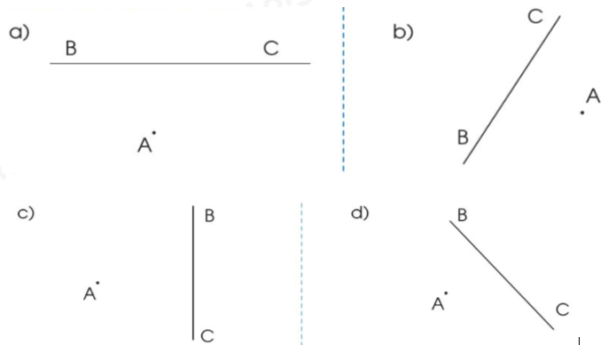.  - Mời cả lớp làm việc nhóm 2 thực hành trên VBT => chia sẻ về cách vẽ của mình  - GV mời 4 nhóm HS lên bảng vẽ hình, mỗi nhóm HS vẽ theo một trường hợp. Một bạn nhắc lại cách vẽ, một bạn nêu cách vẽ, luân phiên nhau hoàn thành bài tập.  - GV mời HS chia sẻ sản phẩm trước lớp nêu cách vẽ của mình.  - Gv nhận xét, tuyên dương các nhóm. | - 1 HS đọc yêu cầu bài 3.  - HS làm nhóm 2 thực hành vẽ vào VBT. chia sẻ với bạn về cách vẽ của mình..  Đáp án:  - HS thực hành vẽ đường thẳng đi qua điểm A và song song với đương thẳng cho trước theo các trường hợp như đã nêu trong sách. Một bạn nhắc lại cách vẽ, một bạn nêu cách vẽ, luân phiên nhau hoàn thành bài tập.  - HS chia sẻ sản phẩm trước lớp nêu cách vẽ của mình.  - HS lắng nghe rút kinh nghiệm.
Bài 4: Làm việc nhóm 2  - GV mời 1 HS đọc yêu cầu bài 4.  Vẽ đường thẳng đi qua điểm A và song song với đường thẳng BC trong mỗi trường hợp sau: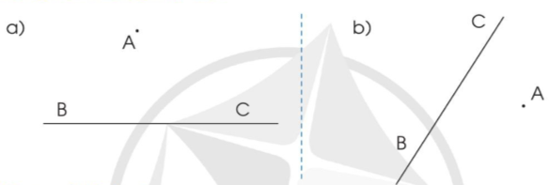. - Mời cả lớp làm việc nhóm 2 thực hành trên VBT => chia sẻ về cách vẽ của mình  - GV mời 2 nhóm HS lên bảng vẽ hình, mỗi nhóm HS vẽ theo một trường hợp. Một bạn nhắc lại cách vẽ, một bạn nêu cách vẽ, luân phiên nhau hoàn thành bài tập.  - GV mời HS chia sẻ sản phẩm trước lớp nêu cách vẽ của mình.  - Gv nhận xét, tuyên dương các nhóm. | - 1 HS đọc yêu cầu bài 4.  - HS làm nhóm 2 thực hành vẽ vào VBT. chia sẻ với bạn về cách vẽ của mình..  Đáp án:  - HS thực hành vẽ đường thẳng đi qua điểm A và song song với đương thẳng cho trước theo các trường hợp như đã nêu trong sách. Một bạn nhắc lại cách vẽ, một bạn nêu cách vẽ, luân phiên nhau hoàn thành bài tập.  - HS chia sẻ sản phẩm trước lớp nêu cách vẽ của mình.  - HS lắng nghe rút kinh nghiệm.
3. Vận dụng trải nghiệm .
- Mục tiêu:
+ Củng cố những kiến thức đã học trong tiết học để học sinh khắc sâu nội dung.
+ Vận dụng kiến thức đã học vào thực tiễn.
+ Tạo không khí vui vẻ, hào hứng, lưu luyến sau khi học sinh bài học.
- Cách tiến hành:
Bài 5: Làm việc nhóm 4.  - GV mời 1 HS đọc yêu cầu bài 5.  Quan sát hình vẽ:  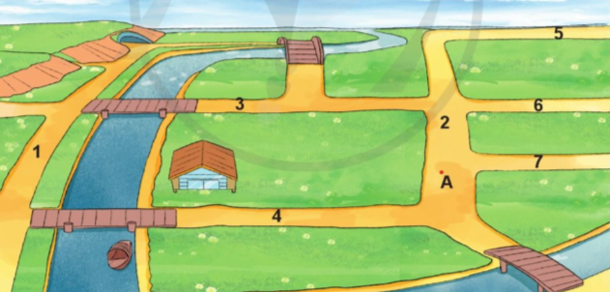 Cho HS quan sát hình ảnh, trả lời câu hỏi: Em nhìn thấy gì trong ảnh?  - GV tổ chức cho HS làm việc nhóm 4, hoàn thành các nhiệm vụ sau:  a) Chỉ ra các con đường song song với nhau, các con đường vuông góc với nhau.  b) Nếu làm một con đường ngắn nhất từ vị trí A đến ngôi nhà, theo em nên thiết kế thế nào?  - GV mời đại diện các nhóm trình bày.  - GV mời cả lớp làm bài giải vào vở.  - GV thu vở chấm một số bài, đánh giá nhận xét chung và sửa lỗi.  - Gv nhận xét, tuyên dương các nhóm.  - Qua bài học hôm nay, em đã ôn tập nhũng kiến thức gì?  Để nắm chắc kiến thức đó, em nhắn bạn điều gì?  Có điều gì em cần thầy/cô chia sẻ thêm không?  - Nhận xét tiết học. | - 1 HS đọc yêu cầu bài 5.  - HS quan sát, trả lời: Rất nhiều con đường được nối với nhau.  - HS làm việc nhóm 4, cùng thào luận và hoàn thành các nhiệm vụ.  a) Các con đường song song với nhau là:  - Đường số 3 song song với đường số 4  - Đường số 5 song song với đường số 6 và đường số 7  Các con đường vuông góc với nhau là:  - Đường số 2 vuông góc với các con đường số 3, 4, 5, 6, 7  b) Nếu làm một con đường ngắn nhất từ vị trí A đến ngôi nhà, ta có thể làm con đường đi qua điểm A và song song với đường số 4.  - Lắng nghe rút kinh nghiệm.  - HS chia sẻ ý kiến cá nhân trước lớp
IV. ĐIỀU CHỈNH SAU BÀI DẠY:
.................................................................................................................................
.................................................................................................................................
.................................................................................................................................

------------------------------------------------
Bài 24: EM ÔN LẠI NHỮNG GÌ ĐÃ HỌC (T1)

I. YÊU CẦU CẦN ĐẠT:
1. Năng lực đặc thù:
- Củng cố kiến thức, kĩ năng đã học trong Chủ đề I về: Đọc, viết các số có nhiều chữ số.
- Vận dụng được các phép tính đã học vào giải quyết một số tình huống gắn với thực tế.
- Phát triển năng lực lập luận, tư duy toán học và năng lực giao tiếp toán học
2. Năng lực chung.
- Năng lực tự chủ, tự học: Chủ động hực hiện được các yêu cầu trong bài học một cách tự giác, tập trung.
- Năng lực giải quyết vấn đề và sáng tạo: Có khả năng thực hiện sáng tạo khi tham gia trò chơi và vận dụng thực tiễn.
- Năng lực giao tiếp và hợp tác: Phát triển kĩ năng giao tiếp nghe - nói trong hoạt động nhóm.
3. Phẩm chất.
- Phẩm chất nhân ái: Có ý thức giúp đỡ lẫn nhau trong hoạt động nhóm để hoàn thành nhiệm vụ.
- Phẩm chất chăm chỉ: Chăm chỉ suy nghĩ, trả lời câu hỏi; làm tốt các bài tập.
- Phẩm chất trách nhiệm: Giữ trật tự, biết lắng nghe, học tập nghiêm túc.
II. ĐỒ DÙNG DẠY HỌC
- Kế hoạch bài dạy, bài giảng Power point.
- SGK và các thiết bị, học liệu phụ vụ cho tiết dạy.

III. HOẠT ĐỘNG DẠY HỌC
Hoạt động của giáo viên | Hoạt động của học sinh
1. Khởi động:
- Mục tiêu:
+ Tạo không khí vui vẻ, khấn khởi trước giờ học.
+ Kiểm tra kiến thức đã học của học sinh ở bài trước.
- Cách tiến hành:
- GV tổ chức trò chơi Đố bạn để khởi động bài học.  + Mời HS kể về các kiến thức đã học trong chủ đề.  - GV Nhận xét, tuyên dương.  - GV dẫn dắt vào bài mới | - HS tham gia trò chơi  + Đố bạn ở chủ đề I chúng mình đã được học những gì?  + …………..
2. Luyện tập:
- Mục tiêu:
+ Củng cố kiến thức, kĩ năng đã học trong Chủ đề I về: Đọc, viết các số có nhiều chữ số.
- Cách tiến hành:
Bài 1: Làm việc nhóm 4 – Thực hiện kĩ thuật Sơ đồ tư duy.  - GV mời 1 HS đọc yêu cầu bài 1.  Nói cho bạn nghe những điều em học được trong chủ đề này.  - Mời cả lớp làm việc nhóm 4 Nói cho bạn nghe những điều em học được trong chủ đề này với bạn . Tổng hợp các kiến thức đã học bằng sơ đồ tư duy vào phiếu bài tập.  - Gv nhận xét, tuyên dương các nhóm. | - 1 HS đọc yêu cầu bài 1.  - HS thực hiện nhóm vẽ sơ đồ tư duy tổng hợp các kiến thức, kĩ năng về các kiến thức đã học trong Chủ đề I:  + Đọc, viết các số có nhiều chữ số;  + So sánh và xây thứ tự các số;  + Làm tròn số và vận dụng trong thực tế cuộc sống.  +..........  - Các nhóm trình bày.  - HS lắng nghe rút kinh nghiệm.
Bài 2. Trò chơi Ai nhanh hơn  - GV mời 1 HS đọc yêu cầu.  Có bao nhiêu chữ số 0 trong mỗi số sau:  a) Một nghìn b) Một trăm nghìn  c) Một triệu d) Một tỷ  - Mời cả lớp tham gia trò chơi Ai nhanh hơn + GV đọc lần lượt các số đã cho học sinh ghi nhanh đáp án vào bảng con.  - GV tổng kết sau trò chơi.  - Để xác định được có bao nhiêu chữ số 0 trong mỗi số vừa viết em làm như thế nào?  - Gv nhận xét, tuyên dương. | - 1 HS đọc yêu cầu.  - HS tham gia trò chơi  + HS lắng nghe GV đọc học sinh ghi nhanh đáp án vào bảng con.  a) Một nghìn viết là: 1 000  Vậy số một nghìn có 3 chữ số 0.  b) Một trăm nghìn viết là: 100 000  Vậy số một trăm nghìn có 5 chữ số 0.  c) Một triệu viết là: 1 000 000  Vậy số một triệu có 6 chữ số 0  d) Một tỉ viết là 1 000 000 00  Vậy số một tỉ có 9 chữ số 0.  - - Viết các số rồi đếm xem trong mỗi số có bao nhiêu chữ số 0.  - HS lắng nghe rút kinh nghiệm.
Bài 3: Làm việc nhóm 2  - GV mời 1 HS đọc yêu cầu  - GV mời cả lớp làm việc nhóm 2, cùng nhau suy nghĩ sử dụng bộ đồ dùng học toán hoàn thành các yêu cầu:  Bằng cách sử dụng 6 thẻ trong 10 thẻ bên, em hãy:  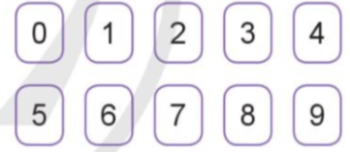  a) Lập số lớn nhất có sáu chữ số  b) Lập số bé nhất có sáu chữ số  c) Lập một số có sáu chữ số rồi làm tròn số đó đến hàng nghìn, hàng chục nghìn, hàng trăm nghìn.  - Muốn làm tròn số đến hàng nghìn, hàng chục nghìn, hàng trăm nghìn em làm như thế nào?  - GV nhận xét, tuyên dương. | - 1 HS đọc yêu cầu  - Cả lớp làm việc nhóm 2 cùng nhau suy nghĩ và hoàn thành bài tập.  Đáp án:  a) Số lớn nhất có sáu chữ số là:  987 654.  b) Số bé nhất có sáu chữ số là:  102 345.  c) Lập một số có sáu chữ số, ví dụ: 871 562. Làm tròn số đó:  + Đến hàng nghìn là: 872 000;  + Đến hàng chục nghìn là: 870 000;  + Đến hàng trăm nghìn là: 900 000;  - Xét xem số đó gần với số tròn nghìn, tròn chục nghìn, tròn trăm nghìn nào hơn rồi kết luận.  - HS lắng nghe, rút kinh nghiệm.
Bài 3: Làm việc nhóm 2  - GV mời 1 HS đọc yêu cầu  - GV mời cả lớp làm việc nhóm 2, cùng nhau đọc các số sau rồi nói cho bạn nghe cách đọc số có nhiều chữ số:  - Khoảng cách từ Trái Đất đến Mặt Trăng khoảng 384 401 km.  + Số 384 401 gồm có mấy chữ số?  + Để đọc đúng các số có 6 chữ số em đọc như thế nào?  - Khoảng cách từ Trái Đất đến Mặt Trời khoảng 149 600 000 km.  + Số 149 600 000 gồm có mấy chữ số?  + Để đọc đúng các số có 6 chữ số em đọc như thế nào?  - Khi đọc các số có nhiều chữ số cần lưu ý gì?  - GV nhận xét, tuyên dương. | - 1 HS đọc yêu cầu  - Cả lớp làm việc nhóm 2 cùng nhau suy nghĩ và hoàn thành bài tập.  - HS trao đổi với nhau về cách đọc số có nhiều chữ số.\  Đáp án:  - 384 401 đọc là: Ba trăm tám mươi tư nghìn bốn trăm linh một  + Số 384 401 gồm có 6 chữ số.  + Để đọc đúng các số có 6 chữ số em dựa vào cách đọc số có tới ba chữ số theo từng lớp và đọc lần lượt từ lớp nghìn, lớp đơn vị.  - 149 600 000 đọc là: Một trăm bốn mươi chín triệu sáu trăm nghìn  + Số 149 600 000 gồm có 9 chữ số.  + Để đọc đúng các số có 6 chữ số em dựa vào cách đọc số có tới ba chữ số theo từng lớp và đọc lần lượt từ lớp triệu, lớp nghìn, lớp đơn vị.  - Cách đọc: Ta tách số thành từng lớp, từ lớp đơn vị đến lớp nghìn rồi lớp triệu, mỗi lớp có 3 hàng. Sau đó dựa vào cách đọc số có tới ba chữ số thuộc từng lớp để đọc và đọc từ trái sang phải.  *Lưu ý khi đọc các số: 0, 1, 4, 5.  - Dùng các từ “linh, mươi, mười, năm, lăm, một, mốt, bốn, tư” để đọc  - HS lắng nghe, rút kinh nghiệm.
3. Vận dụng trải nghiệm .
- Mục tiêu:
+ Củng cố những kiến thức đã học trong tiết học để học sinh khắc sâu nội dung.
+ Vận dụng kiến thức đã học vào thực tiễn.
+ Tạo không khí vui vẻ, hào hứng, lưu luyến sau khi học sinh bài học.
- Cách tiến hành:
- Chơi trò chơi: ‘Phản xạ nhanh”  GV mời 1 HS đọc số có 6 hoặc 9 chữ số bất kì HS dưới lớp viết nhanh chữ số đó vào bảng con, ai viết nhanh nhất và đọc đúng là người chiến thắng.  - HS số 1 đọc cho các bạn dưới lớp viết xong có quyền chỉ định 1 HS bất kì khác đọc số khác.....cứ như vậy đến khi hết thời gian.  - GV nhận xét tuyên dương những HS viết nhanh và chính xác. Động viên giúp đỡ HS còn gặp khó khăn.  - Nhận xét tiết học. | - Chơi trò chơi  - Lắng nghe viết vào bảng con.  - HS chỉ định bạn tiếp theo.  - HS lắng nghe, rút kinh nghiệm
IV. ĐIỀU CHỈNH SAU BÀI DẠY:
.................................................................................................................................
.................................................................................................................................
.................................................................................................................................
Bài 24: EM ÔN LẠI NHỮNG GÌ ĐÃ HỌC (T2)

I. YÊU CẦU CẦN ĐẠT:
1. Năng lực đặc thù:
- Củng cố kiến thức, kĩ năng đã học trong Chủ đề I về: Nhận dạng góc và đo góc (bằng thước đo góc). Nhận dạng đường thăng vuông góc, đường thăng song song.
- Vận dụng được các phép tính đã học vào giải quyết một số tình huống gắn với thực tế.
- Phát triển năng lực lập luận, tư duy toán học và năng lực giao tiếp toán học
2. Năng lực chung.
- Năng lực tự chủ, tự học: Chủ động hực hiện được các yêu cầu trong bài học một cách tự giác, tập trung.
- Năng lực giải quyết vấn đề và sáng tạo: Có khả năng thực hiện sáng tạo khi tham gia trò chơi và vận dụng thực tiễn.
- Năng lực giao tiếp và hợp tác: Phát triển kĩ năng giao tiếp nghe - nói trong hoạt động nhóm.
3. Phẩm chất.
- Phẩm chất nhân ái: Có ý thức giúp đỡ lẫn nhau trong hoạt động nhóm để hoàn thành nhiệm vụ.
- Phẩm chất chăm chỉ: Chăm chỉ suy nghĩ, trả lời câu hỏi; làm tốt các bài tập.
- Phẩm chất trách nhiệm: Giữ trật tự, biết lắng nghe, học tập nghiêm túc.
II. ĐỒ DÙNG DẠY HỌC
- Kế hoạch bài dạy, bài giảng Power point.
- SGK và các thiết bị, học liệu phụ vụ cho tiết dạy.

III. HOẠT ĐỘNG DẠY HỌC
Hoạt động của giáo viên | Hoạt động của học sinh
1. Khởi động:
- Mục tiêu:
+ Tạo không khí vui vẻ, khấn khởi trước giờ học.
+ Kiểm tra kiến thức đã học của học sinh ở bài trước.
- Cách tiến hành:
- GV tổ chức trò chơi Truyền điện để khởi động bài học.  + Mời HS kể về các góc đã được học.  - GV Nhận xét, tuyên dương.  - GV dẫn dắt vào bài mới | - HS tham gia trò chơi  + HS nối tiếp nhau mỗi học sinh kể tên một góc đã được học: Góc vuông, góc tù, góc nhọn, góc bẹt...
2. Luyện tập:
- Mục tiêu:
+ Củng cố kiến thức, kĩ năng đã học trong Chủ đề I về: Nhận dạng góc và đo góc (bằng thước đo góc). Nhận dạng đường thăng vuông góc, đường thăng song song
- Cách tiến hành:
Bài 5: Làm việc chung cả lớp  - GV mời 1 HS đọc yêu cầu.  - Mời cả lớp làm việc cá nhân quan sát hình vẽ suy nghĩ và điền số đo góc vào ô trống.  a) Số  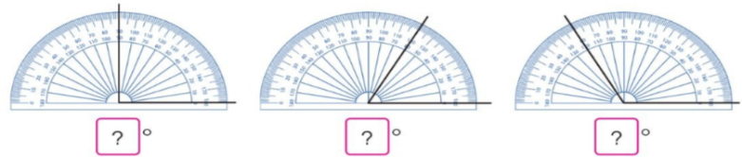  - Gv nhận xét, tuyên dương.  b) Dùng thước đo góc để đo các góc sau và nêu kết quả:  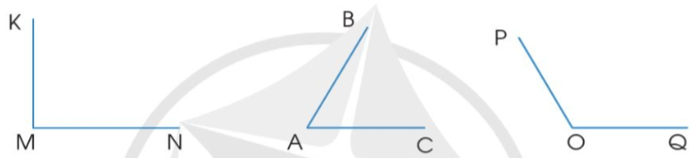  - GV mời 3 HS nêu tên góc và đọc số đo của góc đo được. Lần lượt mỗi học sinh 1 hình.  - Em hãy nêu cách để đo các góc?  + GV nhận xét, tuyên dương. | - 1 HS đọc yêu cầu bài.  - HS lớp làm việc cá nhân quan sát hình vẽ đọc số đo góc  Đáp án:  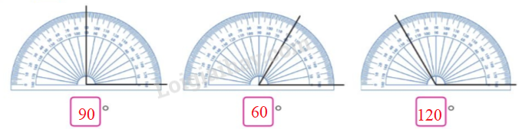  - HS lắng nghe rút kinh nghiệm.  - HS lớp làm việc cá nhân dùng thước đo góc để đo các góc sau đó chia sẻ kết quả với bạn cùng bàn.  - HS chia sẻ trước lớp.  + Góc vuông KMN có: Góc đỉnh M, cạnh MK, MN có số đo là 90º  + Góc nhọn BAC có: Góc đỉnh A, cạnh AB, AC có số đo là 60º  + Góc tù POQ có: Góc đỉnh O, cạnh OP, OQ có số đo là 140º  - Đặt thước đo góc sao cho tâm của thước trùng với đỉnh của góc. Vạch 0 của thước năm trên một cạnh của góc.  - Xác định xem cạnh còn lại của góc đi qua vạch chia độ nào thì đó chính là số đo của góc.  - HS lắng nghe, rút kinh nghiệm.
Bài 6: Làm việc nhóm 2  - GV mời 1 HS đọc yêu cầu  - GV mời cả lớp làm việc nhóm 2, cùng nhau quan sát, suy nghĩ để chỉ ra trong sơ đồ sau, những con đường vuông góc với đường số 10, những con đường song song với đường số 10:  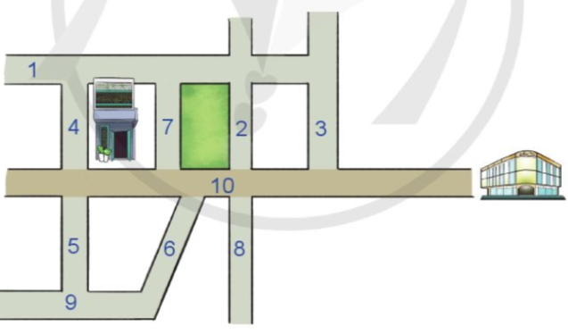  - GV nhận xét, tuyên dương. | - 1 HS đọc yêu cầu  - Cả lớp làm việc nhóm 2 cùng nhau suy nghĩ và hoàn thành bài tập.  Đáp án:  - Những con đường vuông góc với đường số 10 là: đường số 4, đường số 5, đường số 7, đường số 2, đường số 3, đường số 8.  - Những con đường song song với đường số 10 là: đường số 1, đường số 9.  - HS lắng nghe, rút kinh nghiệm.
Bài 7: Làm việc nhóm 2  - GV mời 1 HS đọc yêu cầu  - GV mời cả lớp làm việc nhóm 2, thảo luận xem trong 3 bạn Hà, Ngân, Huy. Bạn nào nói đúng:  Bạn Hà nói rằng chiếc xe nặng 3 tạ 5 yến.  Bạn Ngân nói rằng chiếc xe nặng 3 tấn 5 tạ.  Bạn Huy nói rằng chiếc xe nặng 3 tấn 5 yến.  Theo em, bạn nào nói đúng?  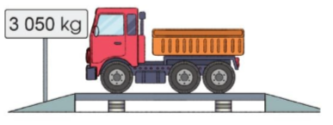  - GV nhận xét, tuyên dương. | - 1 HS đọc yêu cầu  - Cả lớp làm việc nhóm 2 cùng nhau suy nghĩ và hoàn thành bài tập.  Đáp án:  Ta có 3 050 kg = 3 000 kg + 50 kg = 3 tấn + 5 yến = 3 tấn 5 yến  Vậy bạn Huy nói đúng.
3. Vận dụng trải nghiệm .
- Mục tiêu:
+ Củng cố những kiến thức đã học trong tiết học để học sinh khắc sâu nội dung.
+ Vận dụng kiến thức đã học vào thực tiễn.
+ Tạo không khí vui vẻ, hào hứng, lưu luyến sau khi học sinh bài học.
- Cách tiến hành:
GV mời HS quan sát hình.  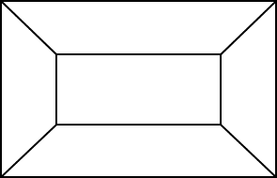  - Đặt tên và cho biết hình trên có mấy cặp cạnh song song, vuông góc?  - Qua bài học hôm nay, em đã học thêm được điều gì?  - Những điều đó giúp ích gì cho em trong cuộc sống hằng ngày?  - Nhận xét tiết học. | - Chơi trò chơi  - HS thực hiện.  - HS lắng nghe, rút kinh nghiệm
IV. ĐIỀU CHỈNH SAU BÀI DẠY:
.................................................................................................................................
.................................................................................................................................
.................................................................................................................................
------------------------------------------------
Bài 25: EM VUI HỌC TOÁN (T1)

I. YÊU CẦU CẦN ĐẠT:
1. Năng lực đặc thù:
- Vận dụng số có nhiều chữ số trong cuộc sống ở các lĩnh vực khác nhau thông qua việc tự tìm kiếm thông tin, lựa chọn sắp xếp và trình bày một số thông tin nổi bật về việc sử dụng số có nhiều chữ số trong cuộc sống.
- Vận dụng được các phép tính đã học vào giải quyết một số tình huống gắn với thực tế.
- Phát triển năng lực lập luận, tư duy toán học và năng lực giao tiếp toán học
2. Năng lực chung.
- Năng lực tự chủ, tự học: Chủ động hực hiện được các yêu cầu trong bài học một cách tự giác, tập trung.
- Năng lực giải quyết vấn đề và sáng tạo: Có khả năng thực hiện sáng tạo khi tham gia trò chơi và vận dụng thực tiễn.
- Năng lực giao tiếp và hợp tác: Phát triển kĩ năng giao tiếp nghe - nói trong hoạt động nhóm.
3. Phẩm chất.
- Phẩm chất nhân ái: Có ý thức giúp đỡ lẫn nhau trong hoạt động nhóm để hoàn thành nhiệm vụ.
- Phẩm chất chăm chỉ: Chăm chỉ suy nghĩ, trả lời câu hỏi; làm tốt các bài tập.
- Phẩm chất trách nhiệm: Giữ trật tự, biết lắng nghe, học tập nghiêm túc.
II. ĐỒ DÙNG DẠY HỌC
- Kế hoạch bài dạy, bài giảng Power point.
- SGK và các thiết bị, học liệu phụ vụ cho tiết dạy.

III. HOẠT ĐỘNG DẠY HỌC
Hoạt động của giáo viên | Hoạt động của học sinh
1. Khởi động:
- Mục tiêu:
+ Tạo không khí vui vẻ, khấn khởi trước giờ học.
+ Kiểm tra kiến thức đã học của học sinh ở bài trước.
- Cách tiến hành:
- GV tổ chức cho HS hát vận động theo nhạc bài hát: Vui học toán để khởi động bài học.  https://youtu.be/GRwxOPgq20Q  - GV nhận xét, tuyên dương.  - GV dẫn dắt vào bài mới | - HS hát  - HS lắng nghe.
2. Luyện tập:
- Mục tiêu:
+ Vận dụng số có nhiều chữ số trong cuộc sống ở các lĩnh vực khác nhau thông qua việc tự tìm kiếm thông tin, lựa chọn sắp xếp và trình bày một số thông tin nổi bật về việc sử dụng số có nhiều chữ số trong cuộc sống.
- Cách tiến hành:
Bài 1: Làm việc nhóm 4  - GV mời 1 HS đọc yêu cầu.  - Mời cả lớp làm việc theo nhóm 4HS: Tìm hiểu một số thông tin thực tế có sử dụng số có nhiều chữ số và trao đổi với bạn  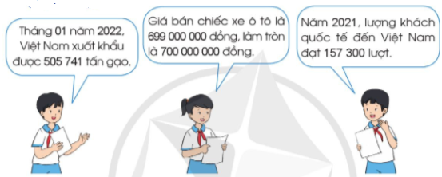  - GV mời đại diện các nhóm trình bày.  - GV cùng HS các nhóm khác đặt câu hỏi để HS vận dụng các kiến thức đã học để giải quyết vấn đề, lập luận, trả lời câu hỏi.  + GV nhận xét, tuyên dương. | - 1 HS đọc yêu cầu bài.  - HS lớp làm theo nhóm 4: Chia sẻ các thông tin về thực tế có sử dụng số có nhiều chữ số. Thảo luận phân loại ra những lĩnh vực khác nhau  + HS tự tìm hiểu trước một số thông tin thực tế có sử dụng số có nhiều chữ số. Ghi lại rồi chia sẻ với các bạn trong nhóm.  Ví dụ:  + Dân số Hà Nội vào năm 2022 là vào 8 500 000 người.  + Giá một chiếc Tivi LG 43in khoảng 14 000 000 đồng…….  - Đại diện các nhóm trình bày.  - HS các nhóm khác đặt câu hỏi, bình luận, bổ sung thông tin cho nhóm trình bày.  - HS lắng nghe rút kinh nghiệm.
Bài 6: Làm việc nhóm 2  - GV mời 1 HS đọc yêu cầu  a) GV mời HS làm việc cá nhân tự đọc thông tin: Tìm hiểu thông tin về dân số ở mỗi quốc gia trên thế giới tính đến ngày 17 tháng 9 năm 2022 trong bảng sau:  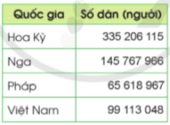  b) GV mời cả lớp làm việc nhóm 2, đọc thông tin, chia sẻ những hiểu biết của mình khi đọc các thông tin trong bảng thống kê và thực hiện các yêu cầu sau:  - Những quốc gia nào có dân số nhiều hơn 100 triệu?  - Những quốc gia nào có dân số ít hơn 100 triệu?  - Đọc tên các quốc gia theo thứ tự từ quốc gia có đông dân nhất đến quốc gia có ít dân nhất.  - GV giới thiệu về hình ảnh một số nước và dân số trên thế giới  - GV nhận xét, tuyên dương. | - 1 HS đọc yêu cầu  - HS làm việc cá nhân tự đọc thông tin.  - Cả lớp làm việc nhóm 2 trao đổi và hoàn thành bài tập.  - Những quốc gia có dân số nhiều hơn 100 triệu: Hoa Kỳ, Nga.  - Những quốc gia có dân số ít hơn 100 triệu: Pháp, Việt Nam.  - Tên các quốc gia theo thứ tự từ quốc gia có đông dân nhất đến quốc gia có ít dân nhất: Hoa Kỳ, Nga, Việt Nam, Pháp.  - HS lắng nghe. Chia sẻ một số thông tin và hiểu biết của mình về dân số của một quốc gia...  - HS lắng nghe, rút kinh nghiệm.
3. Vận dụng trải nghiệm .
- Mục tiêu:
+ Củng cố những kiến thức đã học trong tiết học để học sinh khắc sâu nội dung.
+ Vận dụng kiến thức đã học vào thực tiễn.
+ Tạo không khí vui vẻ, hào hứng, lưu luyến sau khi học sinh bài học.
- Cách tiến hành:
Giao HS về tìm hiểu thêm giá thành ở nhiều lĩnh vực, sản phẩm phục vụ cho đời sống của con người và giới thiệu những sản phẩm đó với người thân của mình.  - Nhận xét tiết học. | - Lắng nghe và nhận nhiệm vụ
IV. ĐIỀU CHỈNH SAU BÀI DẠY:
.................................................................................................................................
.................................................................................................................................
.................................................................................................................................
---------------------------------------------------
Bài 25: EM VUI HỌC TOÁN (T2)

I. YÊU CẦU CẦN ĐẠT:
1. Năng lực đặc thù:
- Hiểu ý nghĩa của từng chữ số trong hoạt động thực hành tạo mã số, mã định danh gắn với tình huống cụ thể.
- Lắp ghép, xếp hình khối nhằm phát huy trí tưởng tượng không gian.
- Vận dụng được các phép tính đã học vào giải quyết một số tình huống gắn với thực tế.
- Phát triển năng lực lập luận, tư duy toán học và năng lực giao tiếp toán học
2. Năng lực chung.
- Năng lực tự chủ, tự học: Chủ động hực hiện được các yêu cầu trong bài học một cách tự giác, tập trung.
- Năng lực giải quyết vấn đề và sáng tạo: Có khả năng thực hiện sáng tạo khi tham gia trò chơi và vận dụng thực tiễn.
- Năng lực giao tiếp và hợp tác: Phát triển kĩ năng giao tiếp nghe - nói trong hoạt động nhóm.
3. Phẩm chất.
- Phẩm chất nhân ái: Có ý thức giúp đỡ lẫn nhau trong hoạt động nhóm để hoàn thành nhiệm vụ.
- Phẩm chất chăm chỉ: Chăm chỉ suy nghĩ, trả lời câu hỏi; làm tốt các bài tập.
- Phẩm chất trách nhiệm: Giữ trật tự, biết lắng nghe, học tập nghiêm túc.
II. ĐỒ DÙNG DẠY HỌC
- Kế hoạch bài dạy, bài giảng Power point.
- SGK và các thiết bị, học liệu phụ vụ cho tiết dạy.

III. HOẠT ĐỘNG DẠY HỌC
Hoạt động của giáo viên | Hoạt động của học sinh
1. Khởi động:
- Mục tiêu:
+ Tạo không khí vui vẻ, khấn khởi trước giờ học.
+ Kiểm tra kiến thức đã học của học sinh ở bài trước.
- Cách tiến hành:
- GV tổ chức cho HS hát vận động theo nhạc bài hát: Các khối hình học để khởi động bài học.  https://youtu.be/z_VI-YWTKrU  - GV cùng HS trao đổi về nội dung bài hát.  - GV nhận xét, tuyên dương.  - GV dẫn dắt vào bài mới | - HS hát  - HS chia sẻ về nội dung bài hát
2. Luyện tập:
- Mục tiêu:
+ Vận dụng số có nhiều chữ số trong cuộc sống ở các lĩnh vực khác nhau thông qua việc tự tìm kiếm thông tin, lựa chọn sắp xếp và trình bày một số thông tin nổi bật về việc sử dụng số có nhiều chữ số trong cuộc sống.
- Cách tiến hành:
Bài 3: Làm việc nhóm 2  - GV mời 1 HS đọc yêu cầu.  a) Mời cả lớp làm việc cá nhân đọc thông tin trong cuộc trò chuyện của hai bạn:  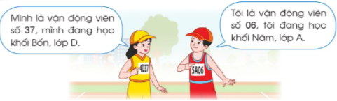  + GV hướng dẫn HS đọc thông tin trong hình về và mã số của các vận động viên, giải thích đươch ý nghĩa của cá con số.  - GV mời HS trình bày.  - GV cùng HS khác đặt câu hỏi để HS vận dụng các kiến thức đã học để giải quyết vấn đề, lập luận, trả lời câu hỏi.  + GV nhận xét, tuyên dương.  b) GV mời cả lớp làm việc nhóm 2, đọc thông tin và thực hiện các yêu cầu sau:  - Vận động viên có mã số 3E40 cho em biết thông tin gì?  - Theo cách trên, vận động viên số 09 đang  học khối Bốn lớp H được đánh mã số như thế nào?  - GV tổ chức cho HS chơi trò chơi Đố bạn  + Yêu cầu HS tự nghĩ ra câu hỏi tương tự và lập luận để nêu mã số phù hợp.  + GV yêu cầu HS thảo luận tự tạo ra mã số để quản lí HS các khối lớp phù hợp với thực tế nhà trường.  - GV giới thiệu về ý nghĩa của các con số trên căn cước công dân và nêu một số căn cước công dân để HS đọc hiểu thông tin từ những con số ghi trên  thẻ căn cước.  - GV nhận xét, tuyên dương. | - 1 HS đọc yêu cầu bài.  - HS lớp làm theo cá nhân  + Đọc mã số ghi tên áo mỗi bạn, giải thích ý nghĩa của những con số:  + Học sinh đọc hiểu thông tin: mã số của vận động viên sẽ được ghi lần lượt: tên lớp + số của vận động viên  - HS trình bày.  - HS trong lớp đặt câu hỏi, bình luận, bổ sung thông tin cho HS trình bày.  - HS lắng nghe rút kinh nghiệm.  - Cả lớp làm việc nhóm 2 trao đổi và hoàn thành bài tập.  - Vận động viên có mã số 3E40 cho biết bạn đó học lớp 3E thuộc khối 3 và là vận động viên số 40.  - Vận động viên số 09 đang học khối  4 lớp H được đánh mã số là 4H09.  - HS lắng nghe. Tham gia trò chơi:  + VD: HS số 1: Đố bạn mình sinh vào tháng 10 đang học khối 4 lớp B, vậy mã số của mình là gì?  + HS số 2 trả lời Mã số 4B10.  +........  - HS lắng nghe  - HS lắng nghe, rút kinh nghiệm
Bài 4: Làm việc nhóm 4  - GV mời 1 HS đọc yêu cầu  a) GV mời HS làm việc theo nhóm 4 thực hành lắp ghép hình theo yêu cầu: Lấy các khối lập phương nhỏ như nhau, thực hành lắp ghép thành các khối lập phương lớn hơn rồi ghi lại số khối lập phương nhỏ đã sử dụng.  + Yêu cầu HS thảo luận với các trường hợp khác, lập luận xem số khối lập phương nhỏ như thế nào thì có thể ghép thành một khối lập phương lớn.  - GV mời các nhóm chia sẻ  b) GV mời cả lớp làm việc nhóm 2, đọc thông tin, thảo luận để tìm ô chữ bạn Minh thiết kế.  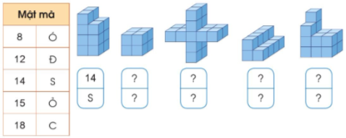  - Em làm thế nào để tìm được thứ tự mô hình?  - GV yêu cầu HS sử dụng bộ đồ dùng học toán tự thiết kế ô chữ tương tự (VD: Tên của HS hoặc tên lớp…)  - GV nhận xét, tuyên dương. | - 1 HS đọc yêu cầu  - HS làm việc theo nhóm 4, thảo luận chia sẻ thực hiện theo yêu cầu của GV  Ví dụ: Dùng 8 khối lập phương nhỏ ghép thành một khối lập phương lớn.  - Các nhóm khác nhận xét bổ sung  - Cả lớp làm việc nhóm 2 trao đổi và hoàn thành bài tập.  - Thứ tự các mô hình : 14-S , 8-Ó , 18-C , 12-Đ , 15-Ỏ  Ô chữ : SÓC ĐỎ  - Đếm số khối lập phương và tìm chữ cái tương ứng trong phần mật mã.  - HS lắng nghe. sử dụng bộ đồ dùng học toán tự thiết kế ô chữ tương tự.  - HS lắng nghe, rút kinh nghiệm.
3. Vận dụng trải nghiệm .
- Mục tiêu:
+ Củng cố những kiến thức đã học trong tiết học để học sinh khắc sâu nội dung.
+ Vận dụng kiến thức đã học vào thực tiễn.
+ Tạo không khí vui vẻ, hào hứng, lưu luyến sau khi học sinh bài học.
- Cách tiến hành:
- Giao HS về nhà cùng người thân thiết kế trò chơi ô chữ.  - Mời HS nói cảm xúc sau giờ học và chia sẻ hoạt động thích nhất trong giờ học.  - Nhận xét tiết học. | - Lắng nghe và nhận nhiệm vụ  - HS nói cảm xúc sau giờ học và chia sẻ hoạt động thích nhất trong giờ học.
IV. ĐIỀU CHỈNH SAU BÀI DẠY:
.................................................................................................................................
.................................................................................................................................
.................................................................................................................................

